PREFA FM DR.44 GL P.10 hellgrau glatt 07 P.10 Hellgrau

PREFA

Eigenschaften

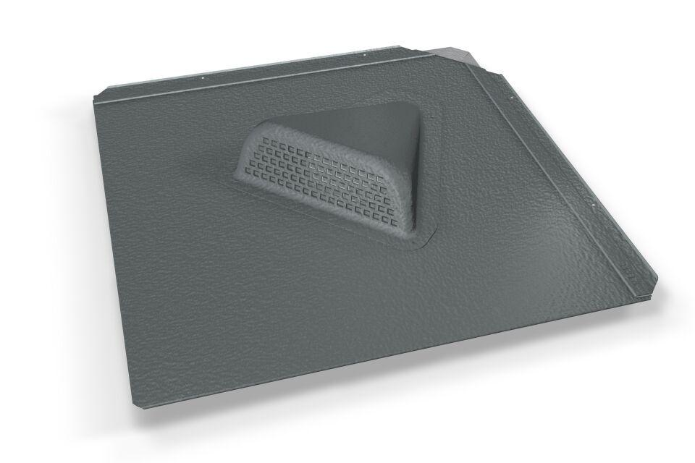

GTIN:

4043111152547

HAN:

112453

Farbton

hellgrau

Oberfläche

pulverbeschichtet

Werkstoff

Aluminium

Breite (mm)

487,00

Höhe (mm)

80,00

Länge (mm)

487,00